Lesetext
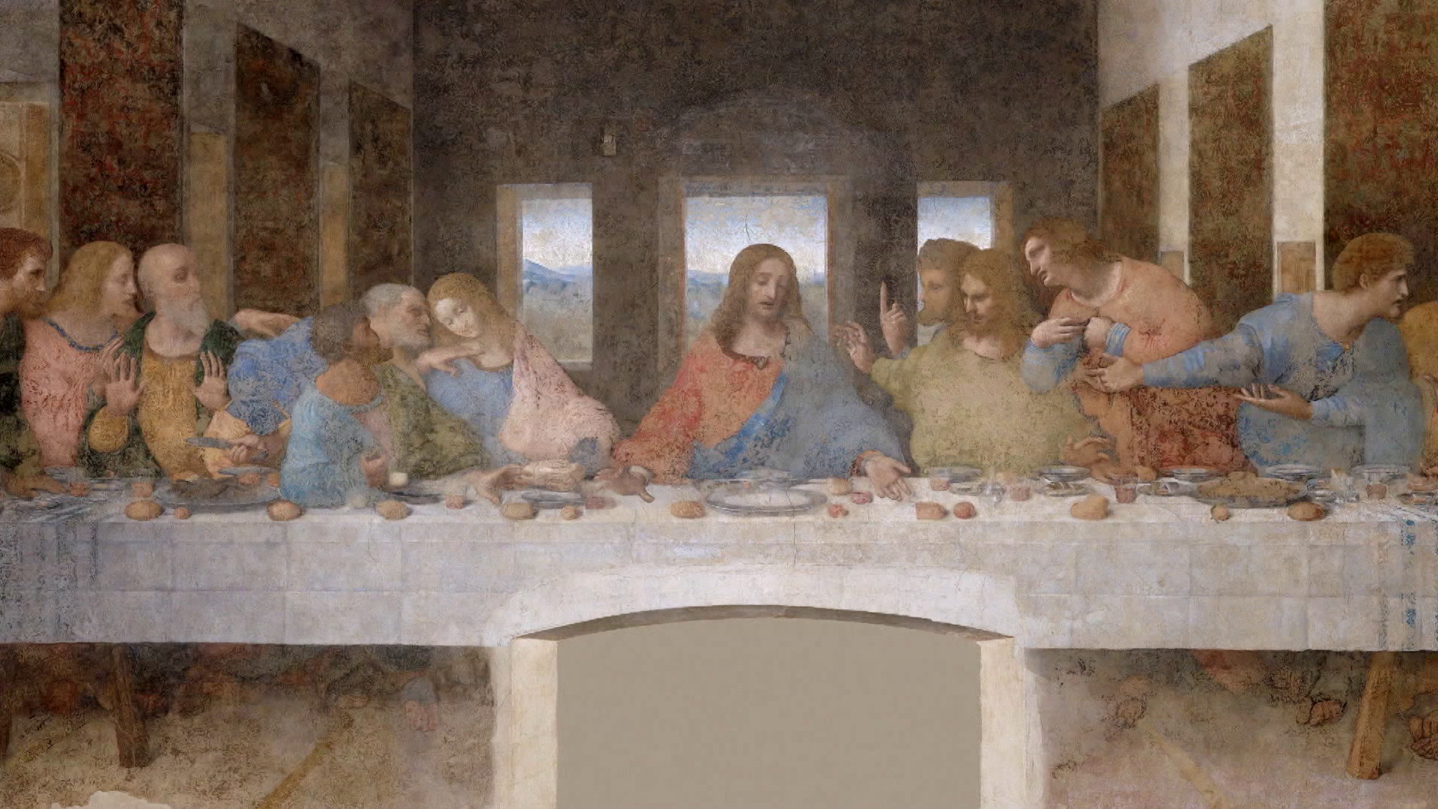
Eine Kirchenschilderung aus der Bibel (Apostelgeschichte 2,42-47):

Die Menschen, die zum Glauben gekommen waren,
trafen sich regelmäßig.
Sie ließen sich von den Aposteln unterweisen,
pflegten ihre Gemeinschaft,
brachen das Brot und beteten.
[ ... ]
Alle Glaubenden hielten zusammen
und verfügten gemeinsam über ihren Besitz.
Immer wieder verkauften sie Grundstücke
oder sonstiges Eigentum.
Sie verteilten den Erlös an alle Bedürftigen –
je nachdem,
wie viel jemand brauchte.
Tag für Tag versammelten sie sich als Gemeinschaft im Tempel.
In den Häusern hielten sie die Feier des Brotbrechens
und teilten das Mahl voll Freude
und in aufrichtiger Herzlichkeit.
Sie lobten Gott
und verhielten sich freundlich zum ganzen Volk.
Der Herr ließ täglich
weitere Menschen zur Gemeinde hinzukommen,
die gerettet werden sollten. (Bibelübersetzung: BasisBibel)

